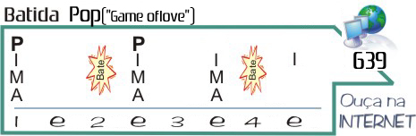

Caso Sério

Bm7 B7sus4(9)
Eu fico pensando em nós dois
B7(b5/b9) Em7 G#m7(b5) C#7(#9) D#7/4
Cada um na sua, perdidos na ci-dade nua
F#7(b13) Bm7
Empapuçados de amor,
B7sus4(9)
Numa noite de ve-rão,
B7(b9) Em7
Ai! Que coisa boa!
G#m7(b5) C#7(b9) F#7sus4
À meia-luz, à sós, à to-a
F#7(b13) B7M
Você e eu somos um
B7sus4(9) B7(b9) Em7
Caso sé-rio
A7 Em7
Ao som de um bo-le-ro
A7 Em7
Dose du-pla
A7 Em7
Românticos de Cu-ba Libre
A7 Em7
Misto quente
A7 C#m7(b5)
Sanduíche de gen-te
F#7(b13) Bm7 C#m7
Ah, ah, ah, ah, uh, uh, uh, uh

